MODUL AJAR KURIKULUM MERDEKA 2022 (PROTOTIPE)
MATEMATIKA SD KELAS 4 (VOLUME 2)

INFORMASI UMUM
A. IDENTITAS MODUL
Penyusun  Instansi  Tahun Penyusunan  Jenjang Sekolah  Mata Pelajaran  Fase / Kelas  Unit 15  Subunit 1  Alokasi Waktu | :  :  :  :  :  :  :  :  : | .....................................  SD ...............................  Tahun 2022  SD  Matematika (Volume 2)  B / 4  Penyusunan Data  Penyusunan Tabel  Jam ke-1, ke-2 dan ke-3
B. KOMPETENSI AWAL
- Siswa dapat mampu menemukan perspektif untuk memeriksa cedera di sekolah dasar dan mengatur materi yang diperlukan.
- Siswa dapat mampu membuat tabel materi yang disusun dari dua perspektif dan merangkum apa yang bisa dipelajari dari materi tersebut
C. PROFIL PELAJAR PANCASILA
- Mandiri
- Bernalar Kreatif
- Bergotong royong
D. SARANA DAN PRASARANA
- Sumber Belajar : (Kementerian Pendidikan, Kebudayaan, Riset, Dan Teknologi Republik Indonesia, 2021 Belajar Bersama Temanmu Matematika untuk Sekolah Dasar Kelas IV - Volume 2, Penulis : Tim Gakko Tosho dan Internet), Lembar kerja peserta didik
- Persiapan ke-1: Tabel yang telah diorganisir untuk presentasi, dua tabel dari hal.52 dan 53 tanpa item dan jumlah siswa.
- Persiapan ke-2: Tabel dua dimensi untuk dipasang (dua tabel pada hal.52 dan 53).
- Persiapan ke-3: Kertas gambar, spidol warna (pensil warna), spidol.
E. TARGET PESERTA DIDIK
- Peserta didik reguler/tipikal: umum, tidak ada kesulitan dalam mencerna dan memahami materi ajar.
- Peserta didik dengan pencapaian tinggi: mencerna dan memahami dengan cepat, mampu mencapai keterampilan berfikir aras tinggi (HOTS), dan memiliki keterampilan memimpin
F. MODEL PEMBELAJARAN
- Pembelajaran Tatap Muka
KOMPNEN INTI
A. TUJUAN KEGIATAN PEMBELAJARAN
- Target Unit Pembelajaran :
- Mengumpulkan dan menyusun bahan sesuai dengan tujuan sehingga dapat diekspresikan dengan cara yang mudah dipahami menggunakan tabel dan diagram, dan karakteristiknya dapat diselidiki. [D(4)]
- Mengklasifikasi bahan dari dua perspektif dan memeriksa karakteristiknya. [D(4)A]
- Saat memeriksa bahan, tanganilah untuk memastikan tidak ada yang tumpang tindih.

- Tujuan Unit Kecil
❶ Mampu menemukan perspektif untuk memeriksa cedera di sekolah dasar dan mengatur materi yang diperlukan.
❷ Mampu membuat tabel materi yang disusun dari dua perspektif dan merangkum apa yang bisa dipelajari dari materi tersebut.

- Target Pada Jam ke-1
① Pikirkan tentang perspektif yang diperlukan untuk memeriksa cedera yang diderita siswa SD di sekolah.
② Rangkum sudut pandang dalam sebuah tabel.
- Target Pada Jam ke-2
① Buat tabel dua dimensi yang menggabungkan dua perspektif.
② Rangkum apa yang Anda ketahui dari materi.

- Target Pada Jam ke-3
① Cari tahu orang yang cedera, jenis dan lokasi cedera, dan rangkum apa yang telah Anda pelajari dengan cara yang mudah dipahami
B. PEMAHAMAN BERMAKNA
- Meningkatkan kemampuan siswa dalam pikirkan tentang perspektif yang diperlukan untuk memeriksa cedera yang diderita siswa SD di sekolah., rangkum sudut pandang dalam sebuah tabel., buat tabel dua dimensi yang menggabungkan dua perspektif., rangkum apa yang Anda ketahui dari materi. dan cari tahu orang yang cedera, jenis dan lokasi cedera, dan rangkum apa yang telah Anda pelajari dengan cara yang mudah dipahami
C. PERTANYAAN PEMANTIK
- Apa saja yang harus di perhatikan dalam membuat poster?
D. KEGIATAN PEMBELAJARAN
Target pada Jam Ke-1
Kegiatan Pendahuluan
1. Peserta didik dan Guru memulai dengan berdoa bersama.
2. Peserta didik disapa dan melakukan pemeriksaan kehadiran bersama dengan guru.
3. Pembiasaan membaca/ menulis/ mendengarkan/ berbicara selama 15-20 menit materi non pelajaran seperti tokoh dunia, kesehatan, kebersihan, makanan/minuman sehat ,cerita inspirasi dan motivasi.
4. Guru menyampaikan tujuan pembelajaran

Kegiatan Inti
1. Pikirkan tentang apa yang perlu Anda ketahui untuk membuat poster tentang pencegahan cedera di sekolah.
- Buatlah poster untuk memberitahu orang agar tidak terluka. Hal-hal apa yang harus kita cari tahu?
- Mintalah siswa mendiskusikan dengan bebas apa yang hendaknya mereka tulis di poster.
- Jika mereka tidak dapat memberikan pendapat, mintalah mereka merujuk pada balon teks di buku pelajaran.
2. Diskusikan apa yang dapat Anda temukan dan apa yang dapat Anda selidiki dengan melihat bagan "Catatan orang yang mengalami cedera" untuk meningkatkan kesadaran akan masalah tersebut.
- Mintalah siswa memperhatikan bahwa tabel tersebut memperlihatkan empat sudut pandang: kelas, waktu cedera, tempat cedera, dan jenis cedera.
- Mintalah siswa mempresentasikan temuan mereka, seperti di mana dan jenis cedera apa yang mereka derita.
3. 1 Mengajak siswa untuk mencari tahu jenis cedera. Minta siswa untuk mempresentasikan apa yang dia peroleh dalam tabel.
- Mintalah siswa untuk memikirkan tentang perlunya meringkas dalam sebuah tabel, apa yang ingin mereka klarifikasi dengan meringkas dalam sebuah tabel.
- Diskusikan bagaimana mengatur tabel.
- Ingatkan mereka tentang arti dan penggunaan kata " " yang mereka pelajari di kelas tiga untuk menyelidiki tanpa gagal.
4. 1 Lihatlah apa yang telah mereka teliti, perhatikan keuntungan dari meringkas dalam membuat tabel, dan presentasikan.
- Perhatikan bahwa ada banyak cedera yang terjadi di ruang olahraga dan lapangan.
5. 1 Cari tahu jenis cedera dan isilah tabelnya. Presentasikan apa yang Anda dapatkan pada tabel.
- Instruksikan siswa secara individu apakah mereka melakukannya dengan benar.
- Perhatikan bahwa lecet dan memar adalah jenis cedera yang paling umum.
6. Rangkumlah berdasarkan kedua tabel tersebut.
- Beri tahu mereka bahwa penting untuk memeriksa bahwa tidak ada kesalahan atau tumpang tindih, dan untuk memeriksa jumlah setiap item dan kemudian menjumlahkan totalnya untuk memastikan bahwa hasilnya benar.
- Tingkatkan kesadaran tentang masalah apakah dua tabel dapat digabungkan menjadi satu tabel.

Kegiatan Penutup
1. Siswa dapat menyimpulkan isi materi pada pembelajaran hari ini.
2. Siswa mengkomunikasikan kendala yang dihadapi dalam mengikuti pembelajaran hari ini.
3. Siswa menerima apresiasi dan motivasi dari guru.
Target pada Jam Ke-2
Kegiatan Pendahuluan
1. Peserta didik dan Guru memulai dengan berdoa bersama.
2. Peserta didik disapa dan melakukan pemeriksaan kehadiran bersama dengan guru.
3. Pembiasaan membaca/ menulis/ mendengarkan/ berbicara selama 15-20 menit materi non pelajaran seperti tokoh dunia, kesehatan, kebersihan, makanan/minuman sehat ,cerita inspirasi dan motivasi.
4. Guru menyampaikan tujuan pembelajaran

Kegiatan Inti
1. Buatlah tujuan pembelajaran berdasarkan apa yang Anda pahami dan apa yang tidak Anda pahami dengan melihat dua tabel yang dibahas di pelajaran sebelumnya.
- Pada masing-masing dari dua tabel, buat mereka sadar bahwa mereka tidak memahami hubungan antara sudut pandang, dan meningkatkan kebutuhan akan tabel yang dirancang.
2. 2 Bacalah pertanyaannya, pikirkan bagaimana cara membuat tabelnya, lihat bagian "Catatan Cedera" dan isi tabel satu per satu.
- Pahami bahwa data untuk jenis cedera yang diatur secara tegak (vertikal) sekarang diatur secara mendatar (horizontal), dan kedua lokasi cedera di sekolah yang berbeda digabungkan dalam satu tabel.
- Pastikan tidak ada kolom yang terlewat untuk diisi.
- Setelah selesai, minta siswa untuk menemukan totalnya dan memeriksa apakah sudah benar.
- Ajak siswa untuk menemukan total siswa dan konfirmasi jawabannya.
- Jika siswa tidak tahu cara mengisi formulir, beri mereka bimbingan individu.
3. Diskusikan apa yang bisa dibaca dari tabel.
- Pikirkan tentang di mana dan berapa banyak orang yang terluka, dan di sekolah mana yang paling banyak mengalami cedera.
- Mintalah siswa membaca bagan dan menyajikan temuan lainnya.
4. Rangkum apa yang telah kita pelajari dari tabel.
- Siswa akan belajar bahwa ada banyak cara untuk melihat tabel dua dimensi dan menyadari keuntungan dari tabel dua dimensi.
- Untuk memahami bahwa tujuan yang berbeda membutuhkan cara pembuatan tabel yang berbeda pula.

Kegiatan Penutup
1. Siswa dapat menyimpulkan isi materi pada pembelajaran hari ini.
2. Siswa mengkomunikasikan kendala yang dihadapi dalam mengikuti pembelajaran hari ini.
3. Siswa menerima apresiasi dan motivasi dari guru.
Target pada Jam Ke-3
Kegiatan Pendahuluan
1. Peserta didik dan Guru memulai dengan berdoa bersama.
2. Peserta didik disapa dan melakukan pemeriksaan kehadiran bersama dengan guru.
3. Pembiasaan membaca/ menulis/ mendengarkan/ berbicara selama 15-20 menit materi non pelajaran seperti tokoh dunia, kesehatan, kebersihan, makanan/minuman sehat ,cerita inspirasi dan motivasi.
4. Guru menyampaikan tujuan pembelajaran

Kegiatan Inti
1. Memotivasi siswa untuk membuat poster berdasarkan apa yang telah mereka pelajari selama ini tentang cedera.
2. Diskusikan cara membuat poster yang dapat menyerukan pencegahan terjadinya cedera di sekolah.
- Mintalah siswa untuk memikirkan tentang apa yang harus mereka laporkan (misalnya, di mana mereka sering terluka, jenis cedera apa yang umum terjadi, dll.) Dan bagaimana mereka dapat melaporkannya dengan cara yang mudah dipahami. (slogan, diagram, dll.)
3. Membuat Poster
- Berikan petunjuk/panduan secara individu.
4. Presentasikan poster yang telah selesai dibuat.
- Minta siswa mempresentasikan ide mereka dan diskusikan apakah mereka telah mengungkapkannya dengan baik.
- Minta siswa memikirkan tentang bagaimana cara untuk menggunakan poster yang telah mereka buat. (memasangnya di sekolah, menyerukan, dan lain-lain.)

Kegiatan Penutup
1. Siswa dapat menyimpulkan isi materi pada pembelajaran hari ini.
2. Siswa mengkomunikasikan kendala yang dihadapi dalam mengikuti pembelajaran hari ini.
3. Siswa menerima apresiasi dan motivasi dari guru.
E. REFLEKSI
TABEL REFLEKSI UNTUK PESERTA DIDIK
NO | PERTANYAAN | JAWABAN
1 | Bagian mana dari materi yang kalian rasa paling sulit?
2 | Apa yang kalian lakukan untuk dapat lebih memahami materi ini?
3 | Apakah kalian memiliki cara sendiriuntuk memahami materi ini?
4 | Kepada siapa kalian akan meminta bantuan untuk memahami materi ini?
5 | Jika kalian diminta memberikan bintang dari 1 sampai 5, berapa bintang yang akan kalian berikan pada usaha yang kalian lakukan untuk memahami materi ini?

TABEL REFLEKSI UNTUK GURU
NO | PERTANYAAN | JAWABAN
1 | Apakah 100 % peserta didik mencapai tujuan pembelajaran? Jika tidak, berapa persen kira-kira peserta didik yang mencapai pembelajaran?
2 | Apa kesulitan yang dialami peserta didik sehingga tidak mencapai tujuan pembelajaran? Apa yang akan anda lakukan untuk membantu peserta didik?
3 | Apakah terdapat peserta didik yang tidak fokus? Bagaimana cara guru agar mereka bisa fokus pada kegiatan berikutnya?

F. ASESMEN / PENILAIAN
Penilaian
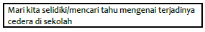
o Hal yang dapat diselidiki
<Tempat>
- Lapangan olah raga
- Koridor
- Ruang kelas
- Ruang olahraga/Gymnasium
- Tangga

<Jenis>
- Luka potong
- Memar
- Luka gores
- Patah tulang
- Cedera jari
- keseleo

Rangkuman pembelajaran
① Putuskan untuk mencari dan meringkas dalam tabel.
② Lebih mudah mengatur dengan menggunakan karakter "IIII"
③ Dapat mengaturnya dengan memberikan totalnya
④ Dengan melihat tabel ringkasan, dapat memahami berbagai hal.

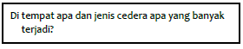
Jumlah orang berdasarkan tempat terjadinya Cedera
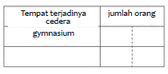
Rangkuman Pelajaran
① Dengan melihat sisi vertikal dan horizontal tabel, kita dapat melihat secara sekilas di mana dan jenis cedera apa yang diderita.
② Jika menggabungkannya dalam satu tabel, maka akan dapat melihat berbagai hal.
G. KEGIATAN PENGAYAAN DAN REMEDIAL
Pengayaan
- Peserta didik dengan nilai rata-rata dan nilai diatas rata-rata mengikuti pembelajaran dengan pengayaan.
Remedial
- Diberikan kepada peserta didik yang membutuhkan bimbingan untuk memahami materi atau pembelajaran mengulang kepada siswa yang belum mecapai CP.

LAMPIRAN
A. LEMBAR KERJA PESERTA DIDIK
LEMBAR KERJA PESERTA DIDIK (LKPD) Ke-1

Nama : .............................................................................
Kelas : .............................................................................
Petunjuk!
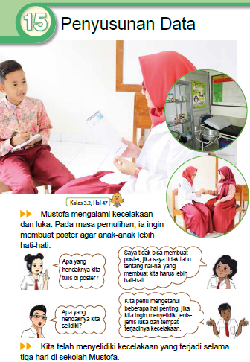
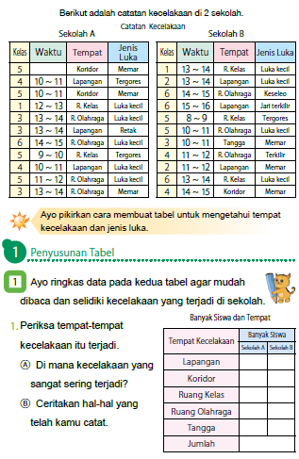
LEMBAR KERJA PESERTA DIDIK (LKPD) Ke-2

Nama : .............................................................................
Kelas : .............................................................................
Petunjuk!
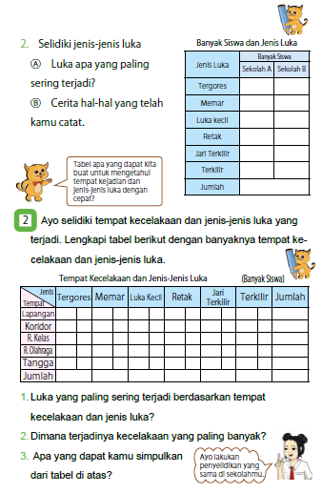

LEMBAR KERJA PESERTA DIDIK (LKPD) Ke-3

Nama : .............................................................................
Kelas : .............................................................................
Petunjuk!
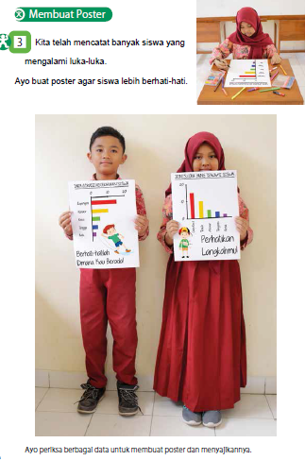

Nilai |  | Paraf Orang Tua

B. BAHAN BACAAN GURU & PESERTA DIDIK
- Kementerian Pendidikan, Kebudayaan, Riset, Dan Teknologi Republik Indonesia, 2021, Buku Panduan Guru Matematika untuk Sekolah Dasar Kelas IV – Vol 1, Penulis : Tim Gakko Tosho, Penyadur : Zetra Hainul Putra, ISBN : 978-602-244-540-1
- Kementerian Pendidikan, Kebudayaan, Riset, Dan Teknologi Republik Indonesia, 2021, Belajar Bersama Temanmu Matematika untuk Sekolah Dasar Kelas IV - Volume 2, Penulis : Tim Gakko Tosho, Penyadur : Zetra Hainul Putra, ISBN : 978-602-244-542-5
C. GLOSARIUM
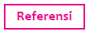
Mengenai Penanganan Empat Sudut Pandang/Perspektif (item)
Pada jam pertama, tekankan pada kegiatan mengklarifikasi apa yang harus diperhatikan dari materi dan membahas perspektif apa yang diperlukan untuk itu.
Di paruh kedua periode pertama dan periode kedua, kita akan fokus pada dua dari empat perspektif: "tempat cedera" dan "jenis cedera". Penting untuk fokus pada tujuan investigasi, bagaimana mengklasifikasikan dan mengatur data, dan apa yang dapat dipelajari dari tabel.
Selain itu, kami ingin siswa berpikir tentang mengapa ada begitu banyak luka di tempat-tempat itu, dan mengapa jenis luka yang paling umum adalah lecet dan memar, sehingga mereka dapat mengembangkan pemikirannya dengan kesadaran akan kenyataan daripada hanya membaca tabel formal. Dengan melakukan itu, mereka akan termotivasi untuk melakukan penelitian di sekolah mereka sendiri dan membuat poster untuk mempromosikan keselamatan. Saya ingin memberikan kesempatan yang baik kepada siswa kelas empat yang energik dan aktif untuk meninjau kembali sikap mereka terhadap kehidupan melalui studi aritmatika.
Selain itu, dari tabel dalam "Catatan cedera", pernyataan anak-anak yang berfokus pada "waktu cedera" dan "tingkat kelas yang mengalami cedera" dapat dihubungkan ke "Persoalan 2" (hal. 58) di jam ke lima.

Kesulitan dan Solusi
Ini adalah waktu untuk berpindah dari tabel satu dimensi ke tabel dua dimensi, tetapi tidak banyak anak yang dapat memahaminya dengan lancar. Oleh karena itu, efektif untuk memberikan bantuan yang menunjukkan langkah-langkah dalam proses sebelum memasuki tabel dua dimensi.
Di sini, item pada tabel sebelumnya untuk setiap jenis cedera disusun secara vertikal, tetapi pada tabel dua dimensi, item disusun secara horizontal. Oleh karena itu, alangkah baiknya bagi anak-anak yang kurang paham jika kita menyiapkan beberapa alat pelengkap seperti yang terlihat pada tabel di bawah ini.
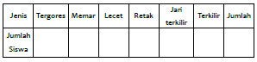

Hubungkan Apa yang Telah Anda Pelajari dengan Hidup Anda.
Alangkah baiknya jika apa yang mereka pelajari tidak hanya tetap sebagai pengetahuan, tetapi juga dapat dihubungkan dengan kehidupan mereka sendiri dan berguna dalam kehidupan sehari-hari.
Dalam pelajaran ini, “Ayo Membuat Poster”, tujuannya adalah untuk memikirkan tentang kecelakaan di sekolah dalam kaitannya dengan kehidupan mereka sendiri dari apa yang telah mereka pelajari dengan menyusunnya ke dalam tabel dan grafik dari sudut pandang aritmatika dan mengklasifikasikannya berdasarkan sudut pandang. Kami ingin menghargai kesediaan mereka untuk memanfaatkan pembelajaran mereka dengan merancang cara-cara seperti menggunakan slogan untuk memperjelas poin, dan menggunakan tabel dan diagram untuk membuat fakta lebih mudah dipahami.
Dengan menghubungkan aktivitas konkrit ini dengan kehidupan sehari-hari, siswa akan memperoleh kebijaksanaan hidup.
D. DAFTAR PUSTAKA
Tim Gakko Tosho, Penyadur : Zetra Hainul Putra, ISBN : 978-602-244-540-1, Kementerian Pendidikan, Kebudayaan, Riset, Dan Teknologi Republik Indonesia, 2021, Buku Panduan Guru Matematika untuk Sekolah Dasar Kelas IV – Vol 2
Tim Gakko Tosho, Penyadur : Zetra Hainul Putra, ISBN : 978-602-244-542-5, Kementerian Pendidikan, Kebudayaan, Riset, Dan Teknologi Republik Indonesia, 2021, Belajar Bersama Temanmu Matematika untuk Sekolah Dasar Kelas IV - Volume 2

MODUL AJAR KURIKULUM MERDEKA 2022 (PROTOTIPE)
MATEMATIKA SD KELAS 4 (VOLUME 2)

INFORMASI UMUM
A. IDENTITAS MODUL
Penyusun  Instansi  Tahun Penyusunan  Jenjang Sekolah  Mata Pelajaran  Fase / Kelas  Unit 15  Subunit 2  Alokasi Waktu | :  :  :  :  :  :  :  :  : | .....................................  SD ...............................  Tahun 2022  SD  Matematika (Volume 2)  B / 4  Penyusunan Data  Penyusunan Data  Jam ke-4, dan ke-5
B. KOMPETENSI AWAL
- Siswa dapat mampu menyusun bahan penelitian/survei dari dua perspektif dengan cara yang mudah dipahami dan merepresentasikannya dalam sebuah tabel.
- Siswa dapat mampu membaca tujuan dan perspektif klasifikasi dari tabel dua dimensi dan memahami karakteristik bahan
C. PROFIL PELAJAR PANCASILA
- Mandiri
- Bernalar Kreatif
- Bergotong royong
D. SARANA DAN PRASARANA
- Sumber Belajar : (Kementerian Pendidikan, Kebudayaan, Riset, Dan Teknologi Republik Indonesia, 2021 Belajar Bersama Temanmu Matematika untuk Sekolah Dasar Kelas IV - Volume 2, Penulis : Tim Gakko Tosho dan Internet), Lembar kerja peserta didik
- Persiapan ke-4: Kartu untuk dipasang, tabel 2D, software terlampir.
- Persiapan ke-5: Persiapan Catatan siswa yang mengalami cedera pada hal.52 dan dua tabel pada hal.58, dan format tabel dua arah untuk membantu siswa mengorganisasi datanya.
E. TARGET PESERTA DIDIK
- Peserta didik reguler/tipikal: umum, tidak ada kesulitan dalam mencerna dan memahami materi ajar.
- Peserta didik dengan pencapaian tinggi: mencerna dan memahami dengan cepat, mampu mencapai keterampilan berfikir aras tinggi (HOTS), dan memiliki keterampilan memimpin
F. MODEL PEMBELAJARAN
- Pembelajaran Tatap Muka
KOMPNEN INTI
A. TUJUAN KEGIATAN PEMBELAJARAN
- Tujuan Unit Pembelajaran :
- Mengumpulkan dan menyusun bahan sesuai dengan tujuan sehingga dapat diekspresikan dengan cara yang mudah dipahami menggunakan tabel dan diagram, dan karakteristiknya dapat diselidiki. [D(4)]
- Mengklasifikasi bahan dari dua perspektif dan memeriksa karakteristiknya. [D(4)A]
- Saat memeriksa bahan, tanganilah untuk memastikan tidak ada yang tumpang tindih.

- Tujuan Unit Kecil
❶ Mampu menyusun bahan penelitian/survei dari dua perspektif dengan cara yang mudah dipahami dan merepresentasikannya dalam sebuah tabel.
❷ Mampu membaca tujuan dan perspektif klasifikasi dari tabel dua dimensi dan memahami karakteristik bahan.

- Target Pada Jam ke-4
① Lihat materi dan pilih item untuk klasifikasi, dan ringkaslah dalam tabel yang mudah dipahami.
② Untuk memperdalam pemahaman tentang pelajaran sebelumnya.

- Target Pada Jam ke-5
① Periksa apa yang telah pelajari oleh siswa.
② Ajak siswa membuat tabel dua arah dari tabel terpisah yang diberikan.
B. PEMAHAMAN BERMAKNA
- Meningkatkan kemampuan siswa memperdalam materi dan pilih item untuk klasifikasi, dan ringkaslah dalam tabel yang mudah dipahami
C. PERTANYAAN PEMANTIK
- Bagaimana cara mengumpulkan data dalam suatu penelitian?
- Bagaimana cara mengumpulkan data melalui pengamatan langsung?
D. KEGIATAN PEMBELAJARAN
Target pada Jam Ke-4
Kegiatan Pendahuluan
1. Peserta didik dan Guru memulai dengan berdoa bersama.
2. Peserta didik disapa dan melakukan pemeriksaan kehadiran bersama dengan guru.
3. Pembiasaan membaca/ menulis/ mendengarkan/ berbicara selama 15-20 menit materi non pelajaran seperti tokoh dunia, kesehatan, kebersihan, makanan/minuman sehat ,cerita inspirasi dan motivasi.
4. Guru menyampaikan tujuan pembelajaran

Kegiatan Inti
1. 1 Minta siswa untuk membaca masalah yang diberikan dan periksa masing-masing kelompok pertanyaan.
- Klasifikasi kelompok pertanyaan.
- Catat total siswa yang terlibat dalam survey.
2. 1 Baca soal A,B,C,D pada nomor (1) dan periksa berapa banyak orang yang terlibat.
- Minta siswa untuk memperhatikan bahwa terdapat empat cata berbeda untuk menandai kelompok yang diteliti (ikan/burung/ikan dan burung/tidak keduanya).
3. 1 Setelah selesai mengumpulkan data, rangkum data yang diperoleh dalam tabel di nomor 2 agar tidak ada yang ketinggalan atau tumpang tindih.
- Minta siswa untuk memahami bahwa tabel dapat disusun dalam dua arah (mendatar/horizontal dan tegak/vertikal).
- Pastikan banyak orang yang dimasukkan ke dalam tabel sudah sesuai dengan tabel nomor 1.
4. 1 Ajak siswa untuk membaca banyak orang pada setiap kategori dalam tabel.
- Ada orang yang hanya memiliki ikan tapi tidak memiliki burung.
- Ada orang yang hanya memiliki burung tapi tidak memiliki ikan.
5. Mengajak siswa membuat rangkuman.
6. Minta siswa menyelesaikan soal-soal yang diberikan pada “Latihan”.
- Isilah tabel dua arah di bagian bawah sesuai dengan data yang diberikan pada tabel di atasnya.
- Ikuti langkah-langkah di bawah ini untuk membuat tabel.
• Catat kapan kecelakaan lalu lintas terjadi dan jenis penyebabnya.
• Tulis di tabel dua arah dan tandai data yang sudah dimasukkan agar tidak ada yang terlewat dan tidak ada yang tercatat lebih dari satu kali.
• Periksa total data yang masuk ke tabel dua arah apakah sesuai dengan data awal.
- Pastikan bahwa siswa telah membuat tabel. Diskusikan dengan siswa terkait hal-hal yang dapat mereka simpulkan dari tabel tersebut.
• Ada banyak kecelakaan saat bermain atau pergi ke dan dari sekolah.
• Adapun penyebabnya paling banyak disebabkan oleh berlarian di jalan atau menyebrang jalan secara tiba-tiba.

Kegiatan Penutup
1. Siswa dapat menyimpulkan isi materi pada pembelajaran hari ini.
2. Siswa mengkomunikasikan kendala yang dihadapi dalam mengikuti pembelajaran hari ini.
3. Siswa menerima apresiasi dan motivasi dari guru.
Target pada Jam Ke-5
Kegiatan Pendahuluan
1. Peserta didik dan Guru memulai dengan berdoa bersama.
2. Peserta didik disapa dan melakukan pemeriksaan kehadiran bersama dengan guru.
3. Pembiasaan membaca/ menulis/ mendengarkan/ berbicara selama 15-20 menit materi non pelajaran seperti tokoh dunia, kesehatan, kebersihan, makanan/minuman sehat ,cerita inspirasi dan motivasi.
4. Guru menyampaikan tujuan pembelajaran

Kegiatan Inti
1. Mampu membuat tabel dua arah berdasarkan bahan.
- Untuk memastikan bahwa siswa telah menguasai apa yang telah mereka pelajari, minta mereka menyelesaikan masalah sendiri, dengan mengikuti langkah-langkah di bawah ini.
- Bacalah soal pada nomor 1 dan pahami masalahnya.
- Pikirkan tentang jenis mekanisme meja itu dibuat, dan tulis lokasi dan jenis cedera di tabel.
- Tulis lokasi dan jenis cedera di tabel.
- Tulis jumlah cedera di setiap kolom sebagai angka dan temukan totalnya.
Periksa apakah jumlah totalnya sama.
- Jika siswa tidak tahu cara mengisinya, kami akan memberikan bimbingan individu.
2. Minta siswa melengkapi tabel berdasarkan materi.
- Penting bagi mereka untuk memahami bahwa tabel
- tersebut dibagi menjadi empat kategori.
- Para siswa harus membaca soal dengan cermat, menerapkan angka-angka pada tabel, dan memikirkan tentang berapa banyak orang yang memiliki saudara laki-laki dan perempuan, dan di kolom mana mereka harus menuliskannya.
- Jika mereka tidak tahu jawaban pertanyaan 2, tunjukkan kartu petunjuk dan minta mereka untuk memikirkannya.
- Setelah mengisinya, minta mereka memeriksa apakah jumlah orang sudah benar.

1. Pahami Tugasnya.
- Pastikan mereka mengetahui tabel yang mereka buat dari catatan orang yang terluka.
- Selain lokasi cedera dan jenis cedera, ada hal lain yang bisa dipelajari dari data tersebut.
- Mintalah siswa memahami bahwa ada hal lain yang dapat dibuat dari materi ini selain tabel dua dimensi lokasi cedera dan jenis cedera.
2. Mengajak siswa untuk memikirkan tabel dua arah yang dapat digunakan untuk mengorganisasi data.
- Ajak siswa untuk mencoba cara lain dalam menyusun tabelnya.
- Ajak siswa untuk mencermati apa yang mereka lakukan ketika mengklasifikasi data agar dapat disusun dalam tabel dua arah.
- Ajak siswa mencermati bahwa mereka dapat memilih sudut pandang yang diharapkan tergantung dengan kondisi yang diberikan pada soal.
3. Buat berbagai tabel dua arah berdasarkan bahan/data.
- Pertama, tentukan apa yang ingin diselidiki, lalu pilih dua sudut pandang yang cocok sehingga Anda dapat membuat tabel dua dimensi.
- Berikan bimbingan individu kepada siswa yang mengalami kesulitan untuk memulai.
4. Perkenalkan satu sama lain pada tabel dua arah yang Anda buat.
- Mintalah siswa menjelaskan apa yang ingin mereka ketahui.
5. Merangkum

Kegiatan Penutup
1. Siswa dapat menyimpulkan isi materi pada pembelajaran hari ini.
2. Siswa mengkomunikasikan kendala yang dihadapi dalam mengikuti pembelajaran hari ini.
3. Siswa menerima apresiasi dan motivasi dari guru.
E. REFLEKSI
TABEL REFLEKSI UNTUK PESERTA DIDIK
NO | PERTANYAAN | JAWABAN
1 | Bagian mana dari materi yang kalian rasa paling sulit?
2 | Apa yang kalian lakukan untuk dapat lebih memahami materi ini?
3 | Apakah kalian memiliki cara sendiriuntuk memahami materi ini?
4 | Kepada siapa kalian akan meminta bantuan untuk memahami materi ini?
5 | Jika kalian diminta memberikan bintang dari 1 sampai 5, berapa bintang yang akan kalian berikan pada usaha yang kalian lakukan untuk memahami materi ini?

TABEL REFLEKSI UNTUK GURU
NO | PERTANYAAN | JAWABAN
1 | Apakah 100 % peserta didik mencapai tujuan pembelajaran? Jika tidak, berapa persen kira-kira peserta didik yang mencapai pembelajaran?
2 | Apa kesulitan yang dialami peserta didik sehingga tidak mencapai tujuan pembelajaran? Apa yang akan anda lakukan untuk membantu peserta didik?
3 | Apakah terdapat peserta didik yang tidak fokus? Bagaimana cara guru agar mereka bisa fokus pada kegiatan berikutnya?

F. ASESMEN / PENILAIAN
Penilaian
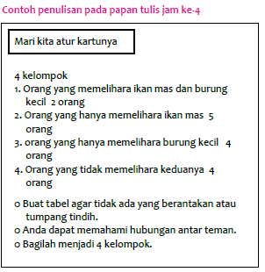
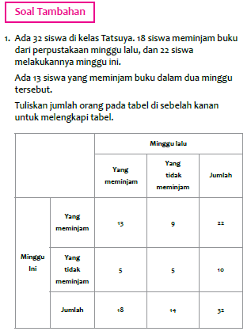

Mari kita coba membuat macam-macam tabel dari catatan orang-orang yang cedera.
Catatan korban cedera di halaman 52
o Membuat dua buah tabel megnenai tempat terjadinya cedera dan jenis cedera.
Apa yang dapat dipahami dari catatan ini?
- Tingkatan kelas siswa yang mengalami cedera
- Tempat terjadinya cedera
- Jenis cedera
- Waktu terjadinya cedera.

Tabel seperti apa yang bisa dibuat?
- Dua data, kelas berapa dan jenis cedera
- kelas berapa yang memiliki cedera paling banyak
- Dua data, kelas berapa dan tempat terjadinya cedera
- siswa kelas berapa dan di mana yang kecenderungannya mudah cedera?

G. KEGIATAN PENGAYAAN DAN REMEDIAL
Pengayaan
- Peserta didik dengan nilai rata-rata dan nilai diatas rata-rata mengikuti pembelajaran dengan pengayaan.
Remedial
- Diberikan kepada peserta didik yang membutuhkan bimbingan untuk memahami materi atau pembelajaran mengulang kepada siswa yang belum mecapai CP.

LAMPIRAN
A. LEMBAR KERJA PESERTA DIDIK
LEMBAR KERJA PESERTA DIDIK (LKPD) Ke-4

Nama : .............................................................................
Kelas : .............................................................................
Petunjuk!
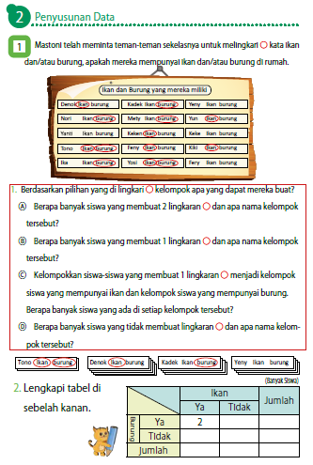
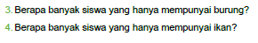
LEMBAR KERJA PESERTA DIDIK (LKPD) Ke-5

Nama : .............................................................................
Kelas : .............................................................................
Petunjuk!
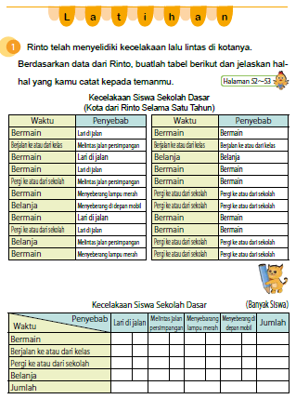
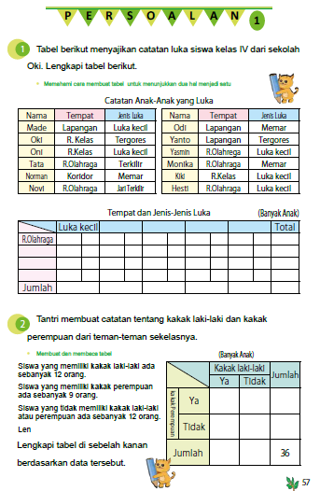
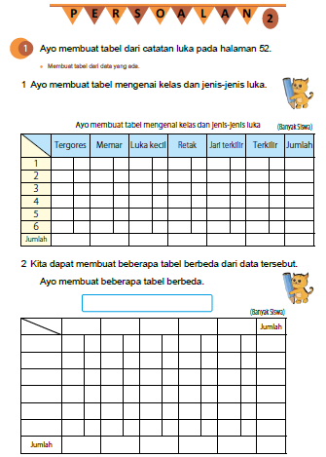

Nilai |  | Paraf Orang Tua

B. BAHAN BACAAN GURU & PESERTA DIDIK
- Kementerian Pendidikan, Kebudayaan, Riset, Dan Teknologi Republik Indonesia, 2021, Buku Panduan Guru Matematika untuk Sekolah Dasar Kelas IV – Vol 1, Penulis : Tim Gakko Tosho, Penyadur : Zetra Hainul Putra, ISBN : 978-602-244-540-1
- Kementerian Pendidikan, Kebudayaan, Riset, Dan Teknologi Republik Indonesia, 2021, Belajar Bersama Temanmu Matematika untuk Sekolah Dasar Kelas IV - Volume 2, Penulis : Tim Gakko Tosho, Penyadur : Zetra Hainul Putra, ISBN : 978-602-244-542-5
C. GLOSARIUM
Bahan yang Akan digunakan Untuk Mengatur Materi
Materi yang dibahas di sini adalah hewan kecil yang mungkin benar-benar dipelihara oleh siswa di rumah, dan yang mungkin menarik bagi mereka, bertanya-tanya dalam kelompok mana mereka termasuk. Jika siswa diminta untuk menulis di kartu apakah mereka benar-benar memiliki ikan mas atau burung kecil, dan kemudian menggunakan kartu tersebut untuk membagi pertanyaan ke dalam kelompok, minat mereka akan meningkat.
Dalam materi di atas, sangat berharga bahwa ada "orang yang memiliki keduanya" dan "orang yang tidak memiliki keduanya". Saya menyambut baik indikasi seperti "A mungkin lupa menulis lingkaran" atau "Bolehkah saya memberi dua lingkaran pada kartu?" Ini karena pembelajaran bisa diarahkan dari sini.

Contoh Tabel yang Dapat Dibuat di Persoalan 2
Jumlah tabel dua dimensi yang dapat dibuat dari keempat sudut pandang tersebut adalah 4 × 3 ÷ 2 = 6. Secara spesifik,
jenisnya terdapat 6, yaitu sebagai berikut ini.
• "Tempat terjadinya cedera dan jenis cedera "(dibuat pada pelajaran jam ke-2)
• "Tempat terjadinya cedera dan waktu terjadinya cedera."
• "Tingkat orang yang terluka dan jenis cedera" (dibuat dalam "Persoalan 2" di nomor 1)
• "Tingkat orang yang terluka dan tempat terjadinya cedera "(contoh jawaban di atas)
• "Tingkat orang yang terluka dan waktu cedera.
• "Jenis cedera dan waktu cedera."
Saat melakukan ini dalam format pembelajaran, yang terbaik adalah meminta siswa mendiskusikan jenis tabel yang dapat mereka buat, dan meminta mereka membuatnya dengan pandangan. Selain itu, untuk siswa yang bekerja dengan cepat, mungkin berguna untuk menyiapkan salinan bingkai agar mereka dapat membuat banyak tabel. Jumlah item dalam setiap perspektif adalah sebagai berikut.
• Lokasi cedera: 5 tempat: arena bermain, tempat pangkas rambut, ruang kelas, gymnasium, lantai.
• Jenis cedera: tergores, memar, lecet, patah tulang/retak, jari terkilir, dan terkilir.
• Enam tingkat kelas dari siswa yang terluka: Kelas 1, Kelas 2, Kelas 3, Kelas 4, Kelas 5, Kelas 6.
• Waktu terjadinya cedera ada 8: jam ke 8~9, jam ke 9~10, jam ke 10~11, jam ke 11~12, jam ke 12~13, jam ke 13~14, Jam ke 14~15, jam ke 15~16.
D. DAFTAR PUSTAKA
Tim Gakko Tosho, Penyadur : Zetra Hainul Putra, ISBN : 978-602-244-540-1, Kementerian Pendidikan, Kebudayaan, Riset, Dan Teknologi Republik Indonesia, 2021, Buku Panduan Guru Matematika untuk Sekolah Dasar Kelas IV – Vol 2
Tim Gakko Tosho, Penyadur : Zetra Hainul Putra, ISBN : 978-602-244-542-5, Kementerian Pendidikan, Kebudayaan, Riset, Dan Teknologi Republik Indonesia, 2021, Belajar Bersama Temanmu Matematika untuk Sekolah Dasar Kelas IV - Volume 2

